ΕΛΛΗΝΙΚΗ ΔΗΜΟΚΡΑΤΙΑ  ΥΠΟΥΡΓΕΙΟ ΠΑΙΔΕΙΑΣ  ΕΡΕΥΝΑΣ ΚΑΙ ΘΡΗΣΚΕΥΜΑΤΩΝ  ΠΕΡΙΦΕΡΕΙΑΚΗ Δ/ΝΣΗ  Α/ΘΜΙΑΣ & Β/ΘΜΙΑΣ ΕΚΠ/ΣΗΣ  ΚΕΝΤΡΙΚΗΣ ΜΑΚΕΔΟΝΙΑΣ  ΓΡΑΦΕΙΟ ΣΧΟΛΙΚΩΝ ΣΥΜΒΟΥΛΩΝ  ΔΕΥΤΕΡΟΒΑΘΜΙΑΣ ΕΚΠΑΙΔΕΥΣΗΣ  ΝΟΜΟΥ ΧΑΛΚΙΔΙΚΗΣ  Σχολικός Σύμβουλος Φ.Α  Πατμάνογλου Στέλιος  Ταχ. Δ/νση: Ασκληπιού &Χαρ. Τρικούπη 34  Ταχ. Κωδ. : 63100 Πολύγυρος  Τηλέφωνο : 2371021156  Fax: 2371021174  e-mail Γραφείου: grssdidechal@sch.gr  e-mail Δ/νσης: mail@dide.chal.sch.gr  Κιν. Τηλ. Συμβ : 6944343359  e-mail: patman@sch.gr  Site : https://sites.google.com/site/steliospatmanoglou/ |  | Πολύγυρος: 09-10-2017  Αριθμ. Πρωτ.: 196  ΠΡΟΣ :  Περιφερειακή Δ/νση Α/θμιας& Β/θμιας Εκπαίδευσης Κεντρικής Μακεδονίας, Θεσσαλονίκη  Λ.Γεωργικής Σχολής

Θέμα: «Αίτηση έγκρισης Βιωματικής Ημερίδας ΚΑΡΠΑ σε μαθητές του11^{ου}ΓΕΛ Θες/νίκης»
Στα πλαίσια της παγκόσμιας ημέρας ΚΑΡΠΑ (Καρδιοαναπνευστική Αναζωογόνηση) και στα πλαίσια του προγράμματος Πρώτων Βοηθειών εγκεκριμένο από το Υπουργείο Παιδείας που βασίζεται σε θέματα :Βασική Υποστήριξη Ζωής - ΚΑΡΠΑ, Αυτόματο Εξωτερικό Απινιδωτή, θέση ανάνηψης, πνιγμονή από ξένο σώμα, αιμορραγίες, καταπληξία, κατάγματα – ακινητοποίηση με πρόχειρα μέσα, μεταφορές, επιληψία, εγκαύματα κ.α.
Σας παρακαλώ να εγκρίνετε το βιωματικό σεμινάριο που διοργανώνει ο Σχολικός Σύμβουλος της Φυσικής Αγωγής Ανατολικής Θεσσαλονίκης καιΝομού Χαλκιδικής,από εξειδικευμένο προσωπικό του ΕΚΑΒ, σε 15 μαθητές της Β΄Λυκείου και 15 μαθητές της Α΄καθώς και 5 καθηγητές χωρίς να θίγεται σε καμιά περίπτωση η εύρυθμη και ομαλή λειτουργία του σχολείου.Το σεμινάριο θα πραγματοποιηθεί στις 8 Νοεμβρίου ημέρα Τετάρτηστο Αμφιθέατρο και σε αίθουσες του σχολείου μας και από τις 09:00πμ-14:00μμ., παρουσία δική μου, του Δ/ντή του σχολείου και των εκπ/κων Φ.Α του Σχολείου.

Ο Σχολικός Σύμβουλος Φ.Α
Αν. Θες/νίκης &Ν. Χαλκιδικής
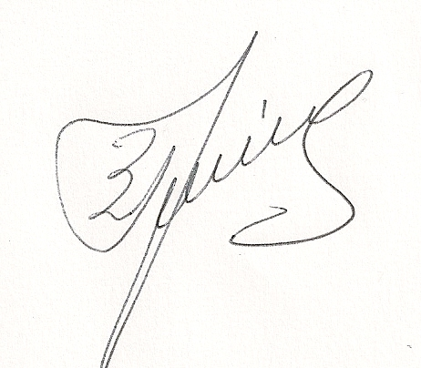
Πατμάνογλου Στυλιανός ΠΕ11

